新北市立溪崑國民中學113學年度第二學期第三次定期評量 自然科 試題卷
八年級 班 座號 姓名
一、單選題：每格 2.5分、共100 分
- 旻妤用四個蒸發皿分別裝1公克的砂糖、麵粉、食鹽、小蘇打粉，然後分別以酒精燈加熱觀察其外觀，下列何者會呈焦黑狀？(課本5-1，P143)
(A)麵粉、食鹽 (B)砂糖、麵粉 (C)砂糖、小蘇打粉 (D)小蘇打粉、食鹽
- 下列物質中，那些是有機化合物？（甲）食鹽；（乙）酒精；（丙）碳酸鈣；（丁）石膏；（戊）尿素；（己）醋酸；（庚）石墨。(課本5-1，P144)
(A)甲丙庚 (B)甲丁庚 (C)乙戊己 (D)乙己庚
- 下列有關有機化合物的敘述，何者正確？ (課本5-1，P142) (A)有機化合物不可由人工合成製造 (B)有機化合物一定要靠有生命的細胞才能產生 (C)大多的有機化合物可溶於水，且水溶液可導電 (D)有機化合物一定含碳元素，但含碳元素不一定是有機化合物
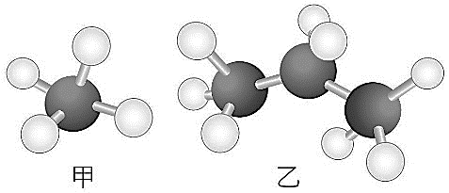
- 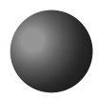代表碳原子、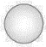代表氫原子，而圖一是甲、乙分子的分子模型，則對於甲、乙兩分子的敘述，下列敘述何者錯誤？(課本5-2，P145)
(A)甲的分子式為CH4、乙的分子式為C3H8
(B)甲是天然氣的主要成分、乙是液化石油氣的主要成分
(C)甲的中文名稱為甲烷、乙的中文名稱為丙烷
(D)在室溫及常壓下，甲是氣態，而乙是液態 圖一
- 芸嘉拿到四杯透明無色的液體，分別是己烷、乙醇、乙酸和乙酸乙酯。她分別做了下列三組實驗，結果如下表所示，則甲、乙、丙、丁依序為何種液體？(習作5-2，P67)
編號 | 取5mL液體  加入5mL水 | 用手搧聞 | 取2mL液體  放入碎貝殼
甲 | 不溶於水 | 有香味 | 沒有氣泡
乙 | 不溶於水 | 無香味 | 沒有氣泡
丙 | 可溶於水 | 特殊氣味 | 沒有氣泡
丁 | 可溶於水 | 無香味 | 產生氣泡
(A)乙酸乙酯、己烷、乙醇、乙酸 (B)己烷、乙酸、乙酯乙酸、乙醇
(C)己烷、乙酸、乙醇、乙酸乙酯 (D)乙酸乙酯、己烷、乙酸、乙醇
- 關於醇類的敘述，下列何者錯誤？(課本5-2，P148)
(A)醇類是由碳、氫、氧原子所組成 (B)乙醇具有消毒效果，約濃度75%的乙醇水溶液殺菌效果較好
(C)醇類一般來說，易溶於水 (D)醇類分子中含有「–OH」原子團，屬於鹼性水溶液
- 若誤飲變性酒精，可能會使神經系統受傷害，嚴重者甚至會失明或死亡，這是因為變性酒精中添加了何種成分？(課本5-2，P148)
- C2H5OH (B)CH3OH (C)CH3COOH (D)C3H8
題組一：心胤將辛醇和乙酸倒入試管中混合，再滴入幾滴濃硫酸，接著把試管放入水中加熱 3 ∼ 5 分鐘。試回答下列問題：
(改編習作5-2，P65)
- 經過幾分鐘之後，試管飄來一陣疑似橙花的味道，請問此香味來自於下列何者？
(A)酯類 (B)醇類 (C)烴類 (D)酸類
- 加熱及加入濃硫酸的目的各為何？ (A)加熱是為了加快反應速率，濃硫酸是反應物 (B)兩者皆是為了加快反應速率 (C)加熱是為了使產生的水蒸發，濃硫酸是為了脫水 (D)加熱是為了使裡面的醇類汽化，濃硫酸是為了加快反應速率
- 該反應的反應式如下：辛醇＋乙酸→□＋水。關於產物□的敘述，下列何者錯誤？
(A)□為辛酸乙酯 (B)產物□難溶於水 (C)密度比水小 (D)屬於有機化合物
題組二：近年來，坊間興起一股自製手工皂的風潮，手工皂標榜較為天然、溫和、不傷肌膚。手工皂製造的基本原理就是皂化反應，製作時可以選用自己喜歡的油脂、精油等，並可用反應後剩下的油脂來護膚。雖然自製手工皂比較耗時，但既能客製化，成分也相當清楚，因此仍深受許多人的喜愛。試回答下列問題：(改編習作5-3，P57)
- 有關皂化反應，下列何者錯誤？
(A)加入酒精是為了讓油脂更容易與氫氧化鈉混合 (B)加入飽和食鹽水的目的為分離肥皂及甘油
(C)肥皂的密度比水大，會沉於飽和食鹽水的下層 (D)肥皂無法溶於飽和食鹽水中，甘油可溶於飽和食鹽水中
- 皂化反應的原料除了油脂之外，還需要下列哪一種物質當為原料？ (A)硫酸 (B)丁烷 (C)氫氧化鈉 (D)脂肪酸鈉
- 圖二是簡單表示肥皂分子的構造圖。洗滌衣服時，油汙應附在哪一邊呢？ (A)左端 (B)右端 (C)中間 (D)兩端都可以
圖二 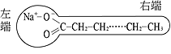
題組三：銘宇將有機聚合物如下圖的方式予以進行分類，試回答問題14~16題(改編5-4習作，P69)
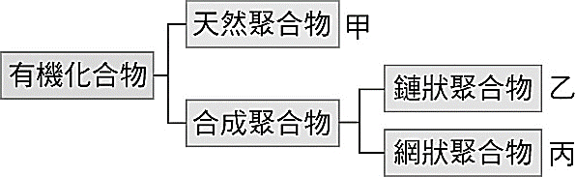
- 關於有機聚合物，下列敘述何者錯誤？
(A)蛋白質可能為甲 (B)乙遇熱易變形，故又稱為熱塑性聚合物，酚醛樹脂屬於這一類 (C)丙加熱後不會軟化，無法重新塑形使用，輪胎屬於這一類 (D)有機聚合物是由數千到數十萬個小分子所連接而成的
- 輪胎在高速行駛時，和地面摩擦會產生高溫，所以輪胎需能耐高溫而不變形，試問輪胎組成結構應屬於哪一個分類？ (A)甲 (B)乙 (C)丙 (D)不屬於聚合物
- 如圖代表聚合物的分子形狀，則下列各圖所代表的聚合物何者屬於分類乙？
(甲) (乙) (丙) (丁) (戊)
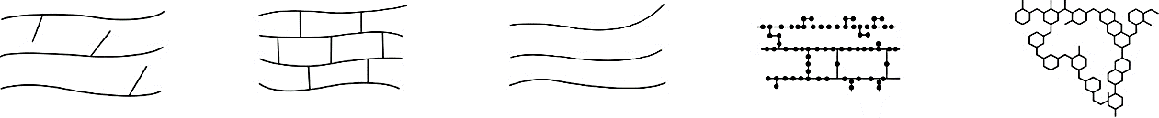

(A)甲丙 (B)乙丁 (C)甲乙 (D)丁戊
題組四：下圖為衣料纖維的簡要分類。試回答問題17~18題：(5-4習作，P66)
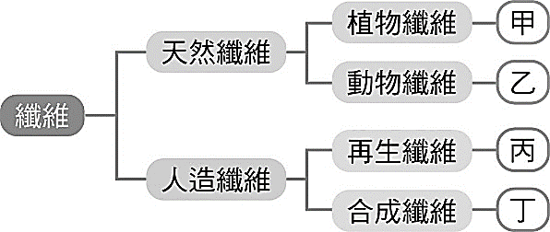
- 哪一種纖維燃燒會有類似紙張燃燒的氣味，且末端會燒焦成黑色物質?
(A)甲 (B)乙 (C)丙 (D)丁
- 下列有關衣料纖維的敘述，何者正確？
(A)纖維可分為人造纖維與合成纖維兩大類 (B)人造纖維是由動物纖維經化學藥品處理加工而得
(C)合成纖維是石油化學製品，如耐綸 (D)嫘縈是由蠶絲構成，是一種天然動物纖維
- 關於合成清潔劑的敘述，何者錯誤？ (5-3課本，P156)
(A)是由石油提煉後的物質所製成 (B)與肥皂皆具有親油性端與親水性端，去汙原理大致相同
(C)合成清潔劑是聚合物 (D)合成清潔劑是有機物
- 請問下圖中肥皂的去汙作用示意圖，正確的排列順序為何？ (5-3課本，P155)
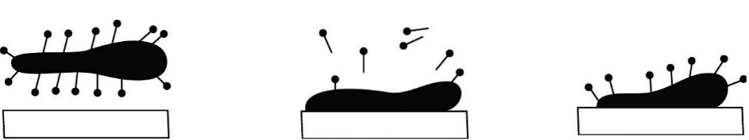
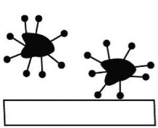
(甲) (乙) (丙) (丁)

(A)丁乙丙甲 (B)丙乙丁甲 (C)丁甲乙丙 (D)丙丁乙甲
- 下列哪些力的作用結果不需和物體接觸？（甲）用手把罐子捏扁；（乙）塑膠尺摩擦後可吸引紙片；（丙）棒球在空中往下掉落；（丁）滾動的球受力作用愈來愈慢；（戊）磁鐵作用吸引迴紋針 （己）車子輪胎跟地面磨擦 (改編6-1習作，P76)
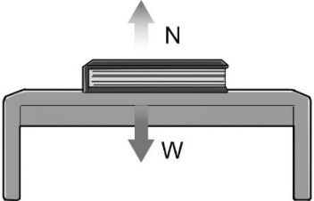
(A)甲乙戊 (B)乙丙戊 (C)乙丙己 (D)丙丁戊
圖三
- 靜置於桌面上的書本， W為書受到的重力，N為桌面給予書的支撐力，如圖三所示。下列相關敘述何者錯誤？ (6-1習作，P76)
(A)N 與 W 互為平衡力 (B)書本所受合力為零
(C)N 與 W 方向相反 (D)N 與 W 皆須要和物體接觸
- 心妤測定一彈簧的全部長度與砝碼個數的關係，所得數據如附表。如果以砝碼數為橫坐標，彈簧伸長量為縱坐標，作出實驗曲線，則下列哪一個關係圖最正確？
 | 砝碼數  (個數) | 2 | 4 | 6 | 8 | 10
 | 彈簧全長  (cm) | 10 | 12 | 14 | 16 | 18
(A)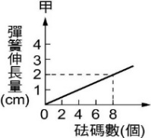 (B)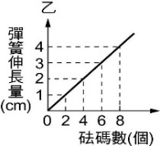 (C)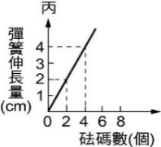 (D)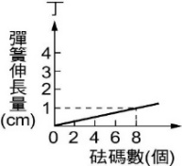
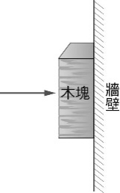
- 又叡施力20公斤於10公斤重的木塊，使木塊壓在牆上，如圖四所示，若木塊靜止不動，則下列敘述何者錯誤？ (6-2習作，P81)
圖四
(A)又叡的施力大小剛好可以抵銷木塊重力 (B)木塊呈現靜止，所以所受合力為零
(C)此時木塊同時受到重力以及摩擦力作用 (D)木塊所受牆壁的摩擦力為10公斤重
- 腳踏車輪在軸和軸承的接觸處裝有滾珠的滾盤，其主要的目的為下列何者？ (習作6-2，P77)
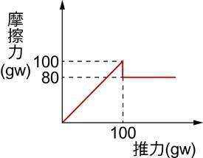
(A)以滾動代替滑動，增加摩擦力 (B)以滾動代替滑動，減少摩擦力
圖五
(C)以滑動代替滾動，增加摩擦力 (D)以滑動代替滾動，減少摩擦力
- 家瑄施水平作用力推一靜置於桌面的木塊，若木塊重量為200 gw，所得推力與摩擦力的關係如圖五所示，當推力為120 gw時，木塊開始移動後，木塊與桌面間的摩擦力為何？
(A)動摩擦力，20 gw (B)動摩擦力，80 gw
(C)動摩擦力，100 gw (D)靜摩擦力，100 gw
- 柏諺若想證明「接觸面垂直作用力與最大靜摩擦力成正比」，應進行下表中哪兩次實驗？(課本6-2，P182)
實驗 | 木塊重量 | 接觸面性質 | 接觸面積 | 拉動木塊所需最小的力
甲 | 20gw | 光滑平面 | 100cm2 | 50gw
乙 | 20gw | 砂紙 | 100cm2 | 80gw
丙 | 40gw | 砂紙 | 100cm2 | 160gw
丁 | 40gw | 光滑平面 | 80cm2 | 100gw
(A)甲丁 (B)甲丙 (C)乙丁 (D)乙丙

題組五：如圖六所示，在水平桌面上放置質量和底面積相等的三個容器，水面高也相等。試回答下列問題28~30：(課本6-3，P186~187)
- A、B、C哪一個容器給桌面的壓力最小？
(A)容器A (B)容器B (C)容器C (D)一樣大
- 哪一個容器底部所受水的壓力最大？ (A)容器A (B)容器B (C)容器C (D)一樣大
- 若將同樣大小的砝碼分別放入三個容器內，則哪一個容器底部所受水的壓力最大？
(A)容器A (B)容器B (C)容器C (D)一樣大
圖六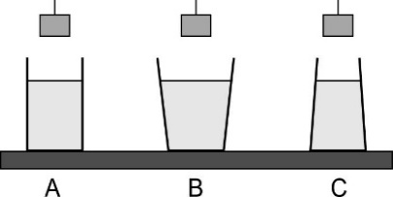 圖七 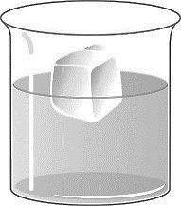 圖八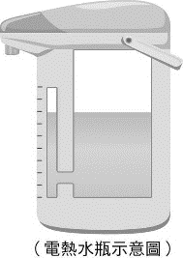
- 上方圖七為一裝有500cc水的杯子，之後放入質量100 g、體積110 cm3 的冰塊後，杯子底部受到的水壓力變化？(課本6-3，P186)
(A)因為冰塊是浮體，所以壓力不變 (B)因為冰塊沒有碰觸杯底，杯底壓力不變
(C)水面上升，杯底壓力變大 (D)水面高度不變，但總重量增加，杯底壓力變大
- 上方圖八為家中常用的熱水瓶，是利用什麼原理可以知道瓶中的水位？(課本6-3，P188)
(A)帕斯卡原理 (B)浮力原理
(C)虎克定律 (D)連通管原理
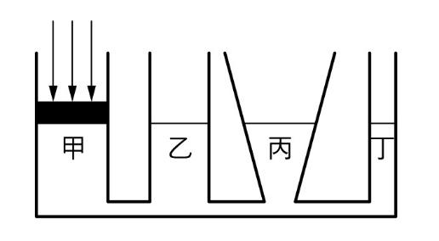
- 如圖九所示，甲、乙、丙、丁四根管子底部相連，注水後管內水面皆相同，今在甲管上的活塞施壓，乙、丙、丁三根管子內水面如何變化？ (課本6-3，P189)
圖九
(A)丁上升最多 (B)維持與甲管同高度
(C)丙上升最少 (D)乙、丙、丁水面都上升且三者高度相同
- 在一燒杯內裝水250mL，如圖十，再將一木塊置入水中，此時水面位置在300mL，如圖十一，則下列敘述何者錯誤？(5-4習作，P79)
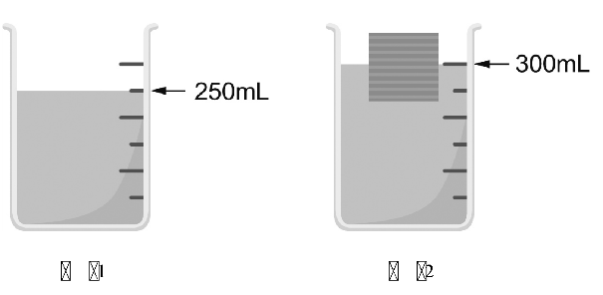
圖十 圖十一
(A)木塊的質量小於50g (B)木塊的體積大於 50cm3
(C)木塊所受的浮力等於50gw (D)木塊密度小於水的密度
- 子瑜在合歡山上買了一包洋芋片帶回到山下的平地，請問包裝會膨脹、凹陷，還是不變？原因為何？ (習作6-3，P78)
(A)凹陷，因為山上氣壓較小 (B)凹陷，因為山上氣壓較大
(C)不變，因為外界氣壓不變 (D)膨脹，因為山上氣壓較小
- 水底一個氣泡往上升時，氣泡所受到的水壓力及浮力大小如何變化？ (課本6-3和6-4，P187)
(A)體積不變，浮力不變 (B)水壓力變小，浮力變大
(C)體積變大，水壓力不變 (D)體積不變，水壓力變小
- 物體完全沒入液體中，所受浮力的大小和下列哪些因素有關？(甲)物體的重量；(乙)物體的體積；(丙)液體的密度；(丁)物體在液體內的深度。 (課本6-4，P196)
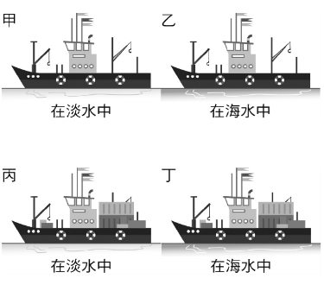
(A)乙丙 (B)乙丁 (C)甲乙 (D)甲丁
- 如圖十二所示，已知海水密度＞淡水密度，現有四艘相同重量的船，甲、乙維持空船，丙、丁兩船則載滿相同重量的貨物，問其四艘船所受浮力大小順序為何？（5-4習作，P82）
(A)甲＝乙＞丙＝丁
(B)丁＞丙＞乙＞甲
(C)乙＞甲＞丁＞丙
(D)丙＝丁＞甲＝乙 圖十二
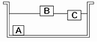
- A、B、C為三個質量相同的物體，將其投入水中，如圖十三所示，則其所受的浮力大小依序為何？ （課本5-4，P196）
(A)A＞C＞B (B)B＝C＞A
(C)B＞C ＞A (D)A＝B＝C 圖十三
物體 | 甲 | 乙 | 丙 | 丁
體積（cm3） | 50 | 40 | 35 | 30
密度（g/cm3） | 0.5 | 1.0 | 2.0 | 3.0
- 如圖十四所示，分別將甲、乙、丙、丁四個不同材質的實心正立方體分別放入1 L水中，水的密度為1.0 g/cm3。已知四種物體皆不與水發生化學反應，且不吸水也不溶於水，則根據附表判斷，靜止平衡後，哪一個物體在液面下的體積最小？
圖十四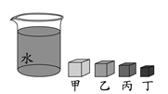
(A)甲 (B)乙 (C)丙 (D)丁

113-2-3 八年級 自然科－解答
1~5 BCDDA 6~10 DBABA
11~15 CCBBC 16~20 AACCD
21~25 BDCAB 26~30 BDCDC
31~35 CDDAA 36~40 BADBA

